**第一章《声现象》复习检测题**

(总分：100分)

**一、单项选择题**（每小题3分，共30分）

1．有关研究指出，楼倒塌后缺乏必要的自救知识，是使丧生人数增多的一个原因。以下是关于被埋在废墟里的人自救的一些措施，最有效的方法是（　　）

A．大声呼救

B．静等着人员前来营救

C．用硬物敲击预制板或墙壁，向营救人员求救

D．见缝隙就钻，从废墟中爬出来

2．根据图1所给信息，判断下列说法正确的是(　　)

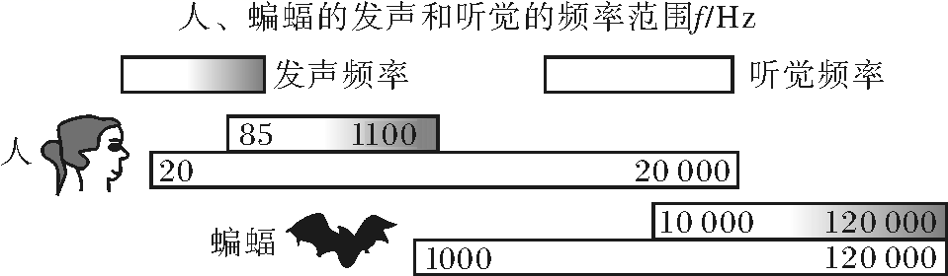

图1

A．蝙蝠可以发出频率为400Hz的声音

B．人能听到蝙蝠发出的所有频率的声音

C．人的听觉频率范围比人的发声频率范围要大

D．15Hz的声音只要振幅足够大，人耳是能听到的

3．如图2所示，用悬挂着的乒乓球接触正在发声的音叉，乒乓球会被多次弹开。这个实验是用来探究(　　)

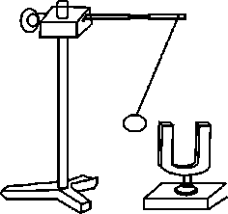

图2

A．声音能否在真空中传播

B．声音产生的原因

C．音调是否与频率有关

D．声音传播是否需要时间

4．唐诗《枫桥夜泊》中的名句“姑苏城外寒山寺，夜半钟声到客船”中包含着声学知识。对其中声现象的解释中，**错误**的是（　　）

A.钟声是由钟的振动产生的

B.船上的人根据音色知道是钟发出的声音

C.钟声通过空气传播到客船

D.船上的人都认为钟发出的声音是噪声

5．医生用听诊器给病人诊病是因为（　　）

A．听诊器能使振动的振幅增加，响度增大

B．听诊器能改变发声体的频率，使音调变高

C．听诊器减少声音的分散，使传入人耳的声音响度更大一些

D．听诊器能缩短听者和发声体之间的距离，使传入人耳的振动幅度更大一些

6．下列对声现象的描述，应用物理知识解释正确的是（　　）

A．“悦耳动听”说明声音的响度较大

B．“隔墙有耳”说明墙体可以传播声音

C．“闻其声而知其人”说明根据音调可以辨别来人是谁

D.“大雪过后，万籁俱寂”说明大雪会使声音完全消失

7．关于声现象下列说法**错误**的是（　　）

A.诗句“不敢高声语，恐惊天上人”中的“高”是指声音的音调高

B.两名宇航员在太空中不能直接对话，是因为声音不能在真空中传播

C.旋转按钮可以调节喇叭发生声音的大小，改变的是声音的响度

D.听不同乐器弹奏同一首歌曲时能分辨出所用乐器，是利用了声音的音色不同

8．下列的实验和实例，能说明声音的产生或传播条件的一组是(　　)

①在鼓面上放些碎纸屑，敲鼓时可观察到纸屑在不停地跳动；②放在真空罩里的手机当来电时，只见指示灯闪烁，听不见铃声；③拿一张硬纸片，让它在木梳齿上划过，一次快些，一次慢些，比较两次的不同；④锣发声时用手按住锣，锣声就消失了。

A．①②③ B．②③④ C．①③④ D．①②④

9．科学家在对蝙蝠的研究中，曾经用黑布将蝙蝠的双眼蒙上，发现蝙蝠也可以很正常地飞行，没有受到一点影响，这是因为（　　）

A．编蝠在飞行时会发出次声，根据回声定位原理来飞行

B．蝙蝠的眼睛会发出超声，穿透黑布，清楚地看到黑布外面的目标

C．蝙蝠在飞行时会发出超声，根据回声定位原理来飞行

D．黑布太薄会透光，蝙蝠可以很清楚地看到黑布外面的目标

10．下列的实验和实例中能说明声音的音调与频率有关的一组是（　　）

A．在鼓面上放些碎纸屑，敲鼓时可观察到纸屑在不停地跳动

B．放在真空罩里的手机，当有来电时，只见指示灯闪烁，听不见铃声

C．拿一张硬纸片，让它在木梳齿上划过，一次快些，一次慢些，比较两次的不同

D．锣发声时用手按住锣，锣声就消失了

**二、填空题**（每空2分，共32分）

11．我们利用________为单位来表示噪声的强弱等级。广场舞因为巨大的噪声使得其变成了让人头疼的“扰民舞”，主要是因为它发出声音的________（填声音的特性）大，影响附近居民的休息和学习，当人们感觉室外的噪声过大时，习惯于关闭门窗，从声学角度讲，这是从________环节中减小噪声的影响。

12．“闻其声而知其人”是根据声音的________特征来辨别的。“引吭高歌”中的“高”指的是声音________大。

13．初春时节，柳树发芽，你可以折根柳条，把皮和芯拧松，抽出木芯，用刀把嫩皮的两端修齐，就制成了“柳笛”。“柳笛”发出悦耳的声音是由_______振动产生的。用力吹柳笛发出的声音响度________；相比较细而短的“柳笛”发出的声音音调________。

14．“我是歌手”的比赛现象，吉它手弹奏电吉它时，不断改变手指在琴弦上的位置，是为了改变声音的________；美妙的歌声是通过________传到现场观众耳朵的。

15．动画片的配音常用慢录快放的方法将成年人的声音变成了小孩的声音，这样加快录音机喇叭的___________________，使____________变高。

16．如图3所示的是几种声音输入到示波器上时显示的波形，其中音调相同的是　　和　　，响度相同的是　　和　　。

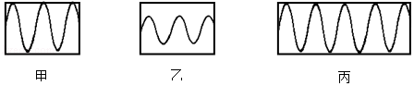

1. **实验与探究题**（每空2分，共24分）

17．小明想比较几种材料(衣服、锡箔纸、泡沫塑料)的隔音性能，现有器材：音叉、机械闹钟、鞋盒。则在本实验中适合作声源的是 ；小明设想了两种实验方案：

A：让人站在距鞋盒一定距离处，比较所听见声音的响度。

B：让人一边听声音，一边向后退，直至听不见声音为止，比较此处距鞋盒的距离。

你认为最佳的方案是 。实验中小明记录实验数据及现象如下表，则待测材料隔声性能最好的是 。

|  |  |  |  |
| --- | --- | --- | --- |
| 材料 | 衣服 | 锡箔纸 | 泡沫塑料 |
| 距离/m | 1.2 | 0.8 | 0.5 |
| 响度 | 较响 | 较响 | 弱 |

18．小伟所在的实践活动小组设计了以下实验对声音进行探究。

实验一：使正在发声的音叉接触水槽中的水，发现溅起了水花。

实验二：用细线把一个小铃铛悬挂在软木塞的下端，并置于烧瓶中，轻轻摇一摇烧瓶，会听到清晰的“叮当”声，然后利用抽气机尽量抽空瓶内的空气，再摇瓶子，听到瓶子中的响声比原来小得多。

实验三：把自行车支起来，一只手转动自行车的脚踏板，另一只手拿着硬纸片，让纸片的一头伸到自行车后轮的辐条中。先慢慢转，这时可以听到纸片的“轧轧”声；再加快转速，纸片发出的声调就会变高；当转速达到一定程度时，纸片就会尖叫起来了。（要特别注意安全，不要把手伸到辐条中）

以上三个实验中，能表明发声体在振动的实验是______________，另外两个实验分别表明：（1）__________________；（2）_______________________。

19．小明发现：夜晚把手表放在枕头下睡觉，隔着枕头能清楚地听到手表的“嘀嗒”声；若把枕头拿掉，便听不到这种声音。小明猜想可能固体的传声效果更好，于是他和小红一起做实验验证猜想，请你帮助他们完成实验。

（1）选用的实验器材：两张课桌。

（2）简述实验过程：将两张课桌紧紧地挨在一起， ； 。

（3）简述实验现象： 。

20．下表是某些介质中的声速：

|  |  |  |  |
| --- | --- | --- | --- |
| 介质 | *v*/（m•s﹣1） | 介质 | *v*/（m•s﹣1） |
| 水（5℃） | 1450 | 冰 | 3230 |
| 水（15℃） | 1470 | 软橡胶（常温） | 40～50 |
| 水（20℃） | 1480 | 软木 | 500 |
| 海水（25℃） | 1531 | 铁（棒） | 5200 |

（1）分析表格的信息，推断声速大小可能跟什么因素有关：　_________

依据是：　___ ______　。

（2）设海水温度为25℃，在海面用超声测位仪向海底垂直发射声波，经过2s后收到回波，根据公式，计算出海水深度为　_________　。

**四、计算题**（第21小题5分，第22小题9分，共14分）

21．一架喷气式飞机的速度是声音在空气中传播速度的1.5倍（声音在空气中的传播速度是340m/s），飞行高度为3060m，水平方向飞行。当你听到飞机在你头顶正上方发出的轰鸣声时，抬头观看（不计抬头的时间），飞机已飞到你前方多远（水平距离）的地方？

22．潜艇静止在马里亚那海沟（世界上最深的海沟）的海面，向海沟发出超声，14s后接收到反射回来的回声；若潜艇在海面上发出超声脉冲的同时，竖直向下做匀速直线运动，13.9s后接收到反射回来的回声。已知超声在水中的速度是1500m/s。求：

（1）超声到达海底所用时间；

（2）马里亚那海沟距海平面的深度；

（3）潜艇向下做匀速直线运动的速度。

**《声现象》复习检测题**

**一、单项选择题**

1．C ２．C ３．B ４．D ５．C ６．B ７．A ８．D ９．C １０．C

**二、填空题**

11．分贝（dB）；响度；噪声的传播

12．音色；响度

13．空气柱；大；高

14．音调；空气

15．振动频率；音调

16．甲；乙；甲；丙

**三、实验探究题**

17．（1）机械闹钟；（2）B；（3）泡沫塑料

18．实验一；声音的传播需要介质；频率越快，音调越高

19．（2）一个同学轻轻地敲桌面，另一个同学把耳朵贴在另一张桌子上，听传过来的声音大小；再将两张课桌之间拉开一个小缝，一个同学轻轻地敲桌面，另一个同学把耳朵贴在另一张桌子上，听传过来的声音大小。

（3）发现第一次听到的声音大，第二次听到的声音小。

20．（1）介质种类（温度）；声音在不同介质中速度不同（声音在温度不同的水中速度不同）

（2）1531m

**四、计算题**

21．**解：**∵喷气式飞机的速度是声音在空气中传播速度的1.5倍，声音在空气中的传播速度是340m/s，

∴喷气式飞机的速度*v*喷=340m/s×1.5=510m/s。

∵飞机的飞行高度为3060m，声音在空气中的传播速度是340m/s，

∴根据速度公式，得：

声音从头顶传到人耳的时间。

∴飞机已飞到人前方的水平距离：

。

22．**解：**（1）超声从潜艇传到海底的时间：；

（2）由可得，马里亚那海沟的深度：；

（3）回声从海底返回到潜艇所用时间：，

6.9s内回声的路程为：，

13.9s内潜艇向下运动的路程：，

潜艇向下做匀速直线运动的速度：。